Chủ đề 6: GIẢI QUYẾT VẤN ĐỀ VỚI SỰ TRỢ GIÚP CỦA MÁY TÍNH
Bài 17: CHƯƠNG TRÌNH MÁY TÍNH
Môn học: Tin học, Lớp 6
Thời lượng: 2 tiết (1 LT+1TH).
I/ MỤC TIÊU
1. Về kiến thức: Giúp học sinh nắm được
- Biết được chương trình là mô tả một thuật toán để máy tính "hiểu" và thực hiện được.
- Biết được sơ đồ khối dùng để mô tả thuật toán.
- Biết về chương trình Scratch.
2. Về năng lực
2.1. Năng lực chung
- Thực hiện bài học này sẽ góp phần hình thành và phát triển một số thành tố năng lực chung của học sinh như sau:
- Năng lực tự chủ và tự học: HS có khả năng tự tìm hiểu nội dung theo gợi ý của giáo viên.
- Năng lực giải quyết vấn đề và sáng tạo: HS có khả năng giải quyết các tình huống mà GV đưa ra.
- Năng lực giao tiếp và hợp tác: HS có khả năng hoạt động nhóm và chia sẻ kiến thức trong quá trình làm việc nhóm.
2.2. Năng lực Tin học
- (NLa): Sử dụng và quản lý các phương tiện công nghệ thông tin và truyền thông.
- (NLc): Biết được chương trình là mô tả một thuật toán để máy tính “hiểu” và thực hiện được.
- (NLd): Sử dụng được phần mềm lập trình đơn giản Scratch.
3. Về phẩm chất:
- Nhân ái: Thể hiện sự cảm thông và sẳn sàng giúp đỡ bạn trong quá trình thực hành, thảo luận nhóm.
- Chăm chỉ: thực hiện đầy đủ các hoạt động học tập một cách tự giác, tích cực.
- Trung thực: thật thà, thẳng thắn trong báo cáo kết quả hoạt động cá nhân và theo nhóm, trong đánh giá và tự đánh giá.
- Trách nhiệm: hoàn thành đầy đủ, có chất lượng các nhiệm vụ học tập.
- Nghiêm túc, trật tự, tham gia tích cực trong giờ thực hành.
II. Thiết bị dạy học và học liệu
1. Giáo viên
- Kế hoạch bài dạy, SGK, SGV, SBT, máy tính, máy chiếu, loa, mic, đồ dùng dạy học, phiếu học tập (nếu có).
- Một số bức tranh đơn giản vẽ đồ vật, hoa, quả, sơ đồ khối, hình ảnh minh họa chương trình Scratch...
- Cài đặt phần mềm lập trình trực quan Scratch trên máy tính để học sinh thực hành.
2. Học sinh
- Vở ghi, SGK, giấy nháp, đồ dùng học tập, phiếu học tập (nếu có).
III. Tiến trình dạy học
1. Hoạt động 1: Khởi động
a. Mục tiêu: Biết mô tả thuật toán thông qua trò chơi “làm theo chỉ dẫn” của hai bạn An và Khoa.
b. Nội dung: Các nhóm HS chơi trò chơi "Làm theo chỉ dẫn" theo hướng dẫn của GV.
c. Sản phẩm: Mô tả thuật toán thông qua trò chơi “làm theo chỉ dẫn” của hai bạn An và Khoa.
d. Tổ chức thực hiện: Giao nhiệm vụ, học sinh báo cáo, đánh giá và nhận xét.
HOẠT ĐỘNG HỌC TẬP CỦA HS | DỰ KIẾN SẢN PHẨM
- Chuyển giao nhiệm vụ học tập:  Hoạt động nhóm thảo luận thống nhất kết quả trên phiếu học tập.  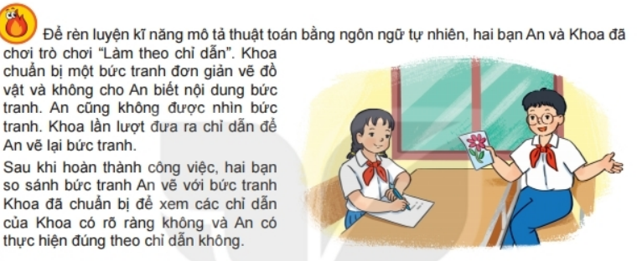  - Thực hiện nhiệm vụ học tập:  Các nhóm thảo luận bài tập và câu hỏi theo yêu cầu của giáo viên.  - Báo cáo kết quả thảo luận:  HS báo cáo kết quả thảo luận của nhóm mình thông qua phiếu học tập.  - Nhận xét, đánh giá, kết luận:  Sau khi thực hiện xong bài tập Giáo viên nhận xét đánh giá tinh thần, thái độ học tập và kết quả học sinh đã báo cáo. Từ đó hướng hướng học sinh nghiên cứu, tìm hiểu nội dung cho hoạt động hình thành kiên thức mới. | Mô tả thuật toán thông qua trò chơi “làm theo chỉ dẫn” của hai bạn An và Khoa.
2. Hoạt động 2: Hình thành kiến thức mới
Hoạt động 2.1. Thực hiện thuật toán
a. Mục tiêu:
- Biết được các khái niệm ngôn ngữ lập trình, chương trình máy tính.
- Biết được các bước xử lí chương trình.
b. Nội dung: Thực hiện thuật toán.
c. Sản phẩm:
- Các khái niệm ngôn ngữ lập trình, chương trình máy tính.
- Các bước xử lí chương trình.
d. Tổ chức thực hiện: Giao nhiệm vụ, học sinh báo cáo, đánh giá và nhận xét
HOẠT ĐỘNG HỌC TẬP CỦA HS | DỰ KIẾN SẢN PHẨM
- Chuyển giao nhiệm vụ học tập 1:  Thảo luận nhóm và đại diện nhóm trả lời, hoàn thành các câu hỏi sau:  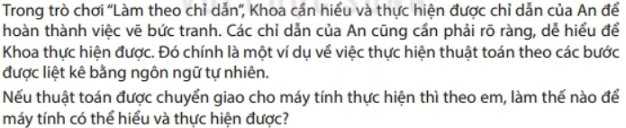  - Thực hiện nhiệm vụ học tập  GV: Quan sát các nhóm hoạt động, hỗ trợ các các nhân hoặc nhóm gặp khó khăn. Có thể cho phép các em HS khá, giỏi hỗ trợ các bạn trong nhóm để hoàn thành nhiệm vụ nhanh hơn.  HS: Các nhóm thảo luận, thống nhất kết quả luận ghi vào bảng nhóm, phân công thành viên nhóm chuẩn bị báo cáo kết quả khi hết thời gian quy định thảo luận nhóm.  - Báo cáo kết quả thảo luận:  GV: Thông báo hết thời gian hoạt động nhóm. Gọi đại diện các nhóm lên báo cáo kết quả hoạt động.  + Chỉ dẫn cho máy tính cách thực hiện công việc theo chương trình bằng NNLT như Pyton, Java, Scratch, …  + Chương trình dựa trên các dữ liệu đầu vào, tiến hành các bước xử lý dữ liệu để trả lại các kết quả đầu ra.  GV: Yêu cầu các nhóm khác nhận xét, đánh giá và chấm điểm chéo nhau theo phân công của GV.  HS: Nhận xét, đánh giá kết quả hoạt động của nhóm khác.  - Chuyển giao nhiệm vụ học tập 2:  Thảo luận nhóm và đại diện nhóm trả lời, hoàn thành các câu hỏi sau:  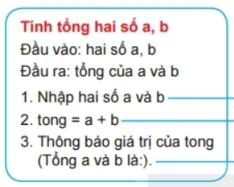  Hãy viết chương trình tính tổng hai số a và b bằng chương trình Scratch ?  - Thực hiện nhiệm vụ học tập :  GV: Quan sát các nhóm hoạt động, hỗ trợ các các nhân hoặc nhóm gặp khó khăn. Có thể cho phép các em HS khá, giỏi hỗ trợ các bạn trong nhóm để hoàn thành nhiệm vụ nhanh hơn.  HS: Các nhóm thảo luận, thống nhất kết quả luận ghi vào bảng nhóm, phân công thành viên nhóm chuẩn bị báo cáo kết quả khi hết thời gian quy định thảo luận nhóm.  - Báo cáo kết quả thảo luận:  GV: Thông báo hết thời gian hoạt động nhóm. Gọi đại diện các nhóm lên báo cáo kết quả hoạt động.  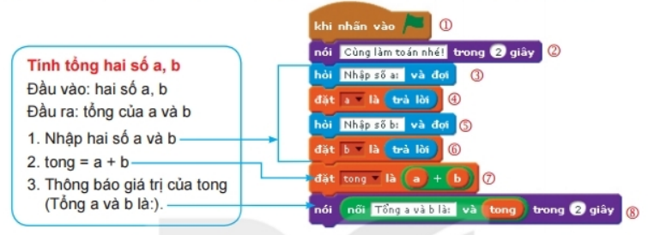  GV: Yêu cầu các nhóm khác nhận xét, đánh giá và chấm điểm chéo nhau theo phân công của GV.  HS: Nhận xét, đánh giá kết quả hoạt động của nhóm khác.  - Chuyển giao nhiệm vụ học tập 3:  Thảo luận nhóm và đại diện nhóm trả lời, hoàn thành các câu hỏi sau:  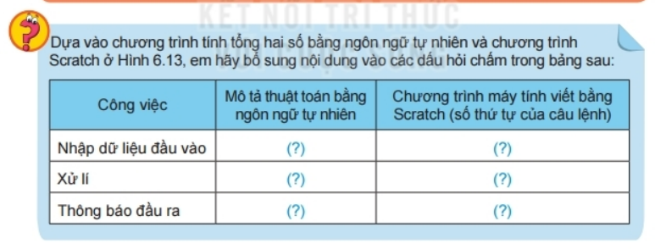  - Thực hiện nhiệm vụ học tập  GV: Quan sát các nhóm hoạt động, hỗ trợ các các nhân hoặc nhóm gặp khó khăn. Có thể cho phép các em HS khá, giỏi hỗ trợ các bạn trong nhóm để hoàn thành nhiệm vụ nhanh hơn.  HS: Các nhóm thảo luận, thống nhất kết quả luận ghi vào bảng nhóm, phân công thành viên nhóm chuẩn bị báo cáo kết quả khi hết thời gian quy định thảo luận nhóm.  - Báo cáo kết quả thảo luận:  GV: Thông báo hết thời gian hoạt động nhóm. Gọi đại diện các nhóm lên báo cáo kết quả hoạt động.  GV: Yêu cầu các nhóm khác nhận xét, đánh giá và chấm điểm chéo nhau theo phân công của GV.  HS: Nhận xét, đánh giá kết quả hoạt động của nhóm khác.  - Nhận xét, đánh giá, kết luận chốt kiến thức:  GV nhận xét, chốt kiến thức  Kết luận  1. CHƯƠNG TRÌNH MÁY TÍNH:  Thực hiện thuật toán:  - Máy tính thực hiện công việc theo chương trình bằng NNLT như Pyton, Java, Scratch, …  - Chương trình là mô tả thuật toán để máy tính “hiểu” và thực hiện được.  - Chương trình dựa trên các dữ liệu đầu vào, tiến hành các bước xử lý dữ liệu để trả lại các kết quả đầu ra | 1. CHƯƠNG TRÌNH MÁY TÍNH:  Thực hiện thuật toán:  - Máy tính thực hiện công việc theo chương trình bằng NNLT như Pyton, Java, Scratch, …  - Chương trình là mô tả thuật toán để máy tính “hiểu” và thực hiện được.  - Chương trình dựa trên các dữ liệu đầu vào, tiến hành các bước xử lý dữ liệu để trả lại các kết quả đầu ra
Hoạt động 2.2. Thực hành: Tạo chương trình máy tính
a.Mục tiêu: Thông qua nhiệm vụ, HS thực hiện được các bước tạo chương trình máy tính.
b. Nội dung: Thực hành
c. Sản phẩm: Kết quả mô tả thuật toán bằng sơ đồ khối và chương trình Scratch.
d. Tổ chức thực hiện: Giao nhiệm vụ, học sinh báo cáo, đánh giá và nhận xét
HOẠT ĐỘNG HỌC TẬP CỦA HS | DỰ KIẾN SẢN PHẨM
- Chuyển giao nhiệm vụ học tập :  Gv: Y/c HS đọc, nghiên cứu bài toán sau:  Bạn An, Minh, Khoa đã làm những tấm thiệp chúc mừng để bán lất tiền mua sách tặng các bạn học sinh vùng khó khăn. Gọi số tiền bán được là a, số tiền mua vật liệu là b, cần tính toán số tiền lãi thu được hoặc số tiền bị lỗ.  HS: Đọc, nghiên cứu.  Thảo luận nhóm và đại diện nhóm trả lời, hoàn thành các câu hỏi sau:  Câu 1: Xác định đầu vào, đầu ra của bài toán?  Câu 2: Trình bày thuật toán bằng Sơ đồ khối?  Câu 3: Viết chương trình Scartch tính toán tiền bán thiệp  - Thực hiện nhiệm vụ học tập  GV: Quan sát các nhóm hoạt động, hỗ trợ các các nhân hoặc nhóm gặp khó khăn. Có thể cho phép các em HS khá, giỏi hỗ trợ các bạn trong nhóm để hoàn thành nhiệm vụ nhanh hơn.  HS: Các nhóm thảo luận, thống nhất kết quả luận ghi vào bảng nhóm, phân công thành viên nhóm chuẩn bị báo cáo kết quả khi hết thời gian quy định thảo luận nhóm.  - Báo cáo kết quả thực hiện nhiệm vụ học tập  Câu 1:  + Đầu vào: hai số a và b  + Đầu ra: Số tiền lãi = a – b hoặc số tiền lỗ = b – a  Câu 2: : Sơ đồ  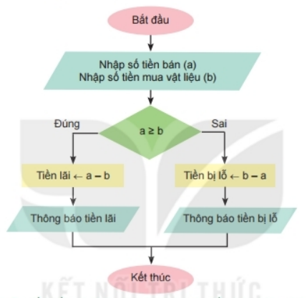  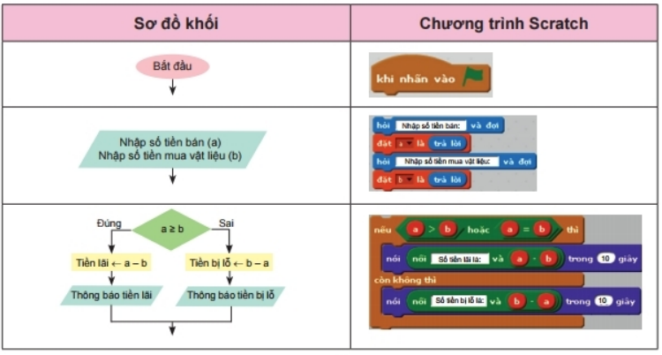  Câu 3:  GV: Yêu cầu các nhóm khác nhận xét, đánh giá và chấm điểm chéo nhau theo phân công của GV.  HS: Nhận xét, đánh giá kết quả hoạt động của nhóm khác.  - Nhận xét, đánh giá, kết luận chốt kiến thức:  GV: Nhận xét, đánh giá chung cho kết quả hoạt động của các nhóm. Chốt nội dung kiến thức chính:  2. Thực hành: tạo chương trình máy tính: Trang 72, 73 SGK. | 2. Thực hành: tạo chương trình máy tính: Trang 72, 73 SGK.
3. Hoạt động 3: Luyện tập
a. Mục tiêu: Khắc sâu kiến thức đã học
b. Nội dung: Vận dụng kiến thức đã học để làm bài tập
c. Sản phẩm: Khắc sâu kiến thức đã học
d.Tổ chức thực hiện: Giao nhiệm vụ, học sinh báo cáo, đánh giá và nhận
HOẠT ĐỘNG HỌC TẬP CỦA HS | DỰ KIẾN SẢN PHẨM
- Chuyển giao nhiệm vụ học tập 1:  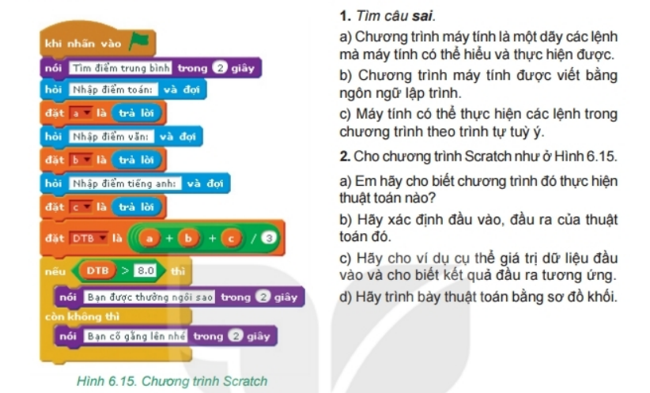  Thảo luận nhóm và đại diện nhóm trả lời, hoàn thành các câu hỏi sau:  - Thực hiện nhiệm vụ học tập  GV: Quan sát các nhóm hoạt động, hỗ trợ các các nhân hoặc nhóm gặp khó khăn. Có thể cho phép các em HS khá, giỏi hỗ trợ các bạn trong nhóm để hoàn thành nhiệm vụ nhanh hơn.  HS: Các nhóm thảo luận, thống nhất kết quả luận ghi vào bảng nhóm, phân công thành viên nhóm chuẩn bị báo cáo kết quả khi hết thời gian quy định thảo luận nhóm.  - Báo cáo kết quả thực hiện nhiệm vụ học tập  GV: Thông báo hết thời gian hoạt động nhóm. Gọi đại diện các nhóm lên báo cáo kết quả hoạt động.  GV: Yêu cầu các nhóm khác nhận xét, đánh giá và chấm điểm chéo nhau theo phân công của GV.  HS: Nhận xét, đánh giá kết quả hoạt động của nhóm khác.  - Chuyển giao nhiệm vụ học tập 2:  Thảo luận nhóm và đại diện nhóm trả lời, hoàn thành các câu hỏi sau:  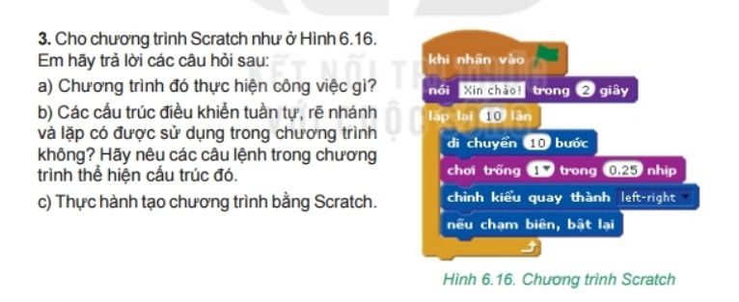  - Thực hiện nhiệm vụ học tập  GV: Quan sát các nhóm hoạt động, hỗ trợ các các nhân hoặc nhóm gặp khó khăn. Có thể cho phép các em HS khá, giỏi hỗ trợ các bạn trong nhóm để hoàn thành nhiệm vụ nhanh hơn.  HS: Các nhóm thảo luận, thống nhất kết quả luận ghi vào bảng nhóm, phân công thành viên nhóm chuẩn bị báo cáo kết quả khi hết thời gian quy định thảo luận nhóm.  - Báo cáo kết quả thực hiện nhiệm vụ học tập  GV: Thông báo hết thời gian hoạt động nhóm. Gọi đại diện các nhóm lên báo cáo kết quả hoạt động.  GV: Yêu cầu các nhóm khác nhận xét, đánh giá và chấm điểm chéo nhau theo phân công của GV.  HS: Nhận xét, đánh giá kết quả hoạt động của nhóm khác.  - Nhận xét, đánh giá, kết luận chốt kiến thức:  GV: Nhận xét, đánh giá chung cho kết quả hoạt động của các nhóm. | Bài tập: Trang 74 SGK
4. Hoạt động 4: vận dụng
a. Mục tiêu: Khắc sâu kiến thức đã học
b. Nội dung: Vận dụng kiến thức đã học để làm bài tập
c. Sản phẩm: Khắc sâu kiến thức đã học
d.Tổ chức thực hiện: Giao nhiệm vụ, học sinh báo cáo, đánh giá và nhận xét1.
HOẠT ĐỘNG HỌC TẬP CỦA HS | DỰ KIẾN SẢN PHẨM
- Chuyển giao nhiệm vụ học tập  Thảo luận nhóm và đại diện nhóm trả lời, hoàn thành các câu hỏi sau:  1. Em hãy vẽ sơ đồ khối mô tả thuật toán tìm số lớn hơn trong hai số a và b. Từ sơ đồ khối, hãy viết chương trình Scratch thực hiện thuật toán.  2. Em hãy viết chương trình Scratch thực hiện thuật toán tính TBC của ba số  - Thực hiện nhiệm vụ học tập  GV: Quan sát các nhóm hoạt động, hỗ trợ các các nhân hoặc nhóm gặp khó khăn. Có thể cho phép các em HS khá, giỏi hỗ trợ các bạn trong nhóm để hoàn thành nhiệm vụ nhanh hơn.  HS: Các nhóm thảo luận, thống nhất kết quả luận ghi vào bảng nhóm, phân công thành viên nhóm chuẩn bị báo cáo kết quả khi hết thời gian quy định thảo luận nhóm.  - Báo cáo kết quả thực hiện nhiệm vụ học tập  GV: Thông báo hết thời gian hoạt động nhóm. Gọi đại diện các nhóm lên báo cáo kết quả hoạt động.  GV: Yêu cầu các nhóm khác nhận xét, đánh giá và chấm điểm chéo nhau theo phân công của GV.  HS: Nhận xét, đánh giá kết quả hoạt động của nhóm khác.  - Nhận xét, đánh giá, kết luận chốt kiến thức:  GV: Nhận xét, đánh giá chung cho kết quả hoạt động của các nhóm. | 1. Em hãy vẽ sơ đồ khối mô tả thuật toán tìm số lớn hơn trong hai số a và b. Từ sơ đồ khối, hãy viết chương trình Scratch thực hiện thuật toán.  2. Em hãy viết chương trình Scratch thực hiện thuật toán tính TBC của ba số

